2026届毕业吉祥物与一句话发布暨
校友联络员聘任仪式昨日举行

6月23日，我校2026届毕业吉祥物与一句话发布暨校友联络员聘任仪式在清源校区致远讲堂前广场举行。党委常委、副院长靳海波出席仪式并讲话。相关职能部门负责人、各院系副书记、辅导员、获奖学生代表及新聘任校友联络员共同参加。仪式由校友工作办公室副主任闫伟歌主持。
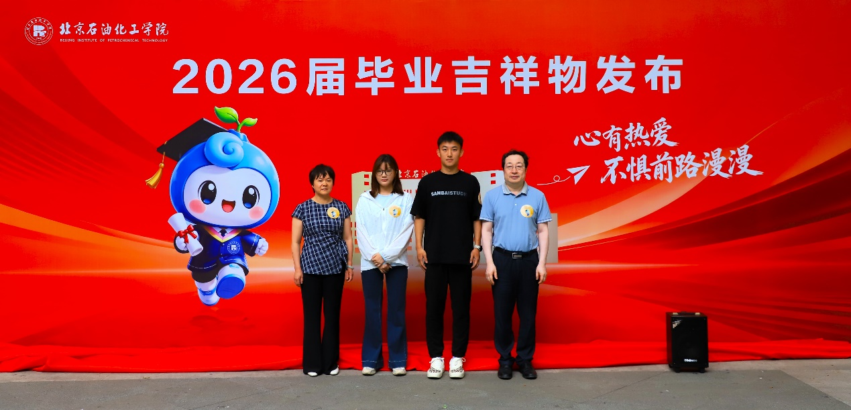
仪式上宣读了毕业吉祥物与一句话征集活动获奖名单。机械学院党委书记张超、离退休党委书记兼关工委秘书长冀学森，为获奖学生代表和优秀组织奖单位颁发证书。靳海波与获奖师生代表共同为2026届毕业吉祥物与一句话揭幕。在专属文化符号正式亮相后，校友工作办公室主任何晓红为2026届校友联络员颁发聘书，标志着新一届校友联络员队伍正式组建。
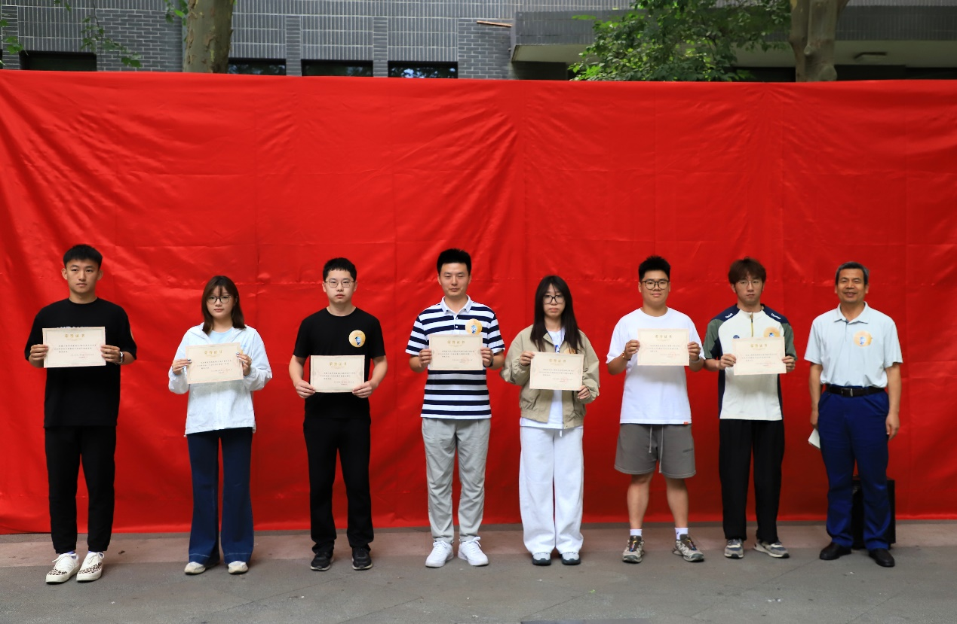
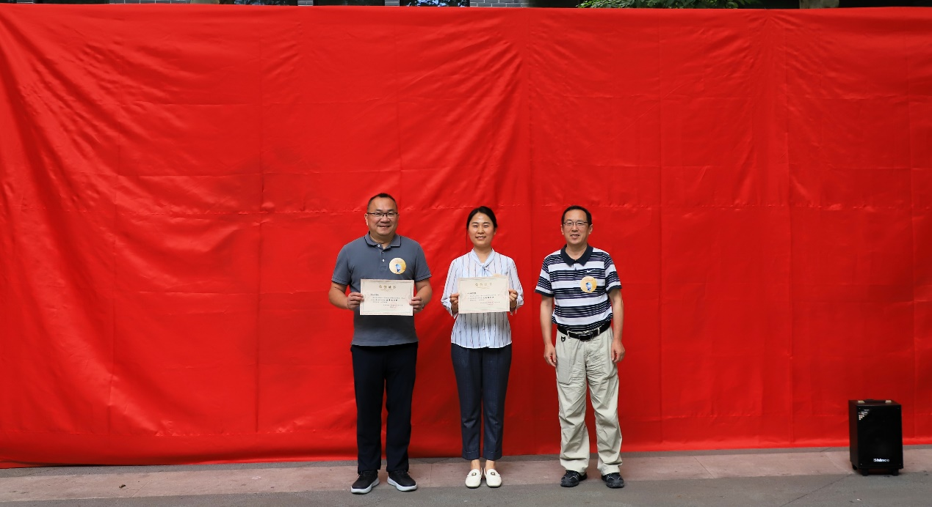
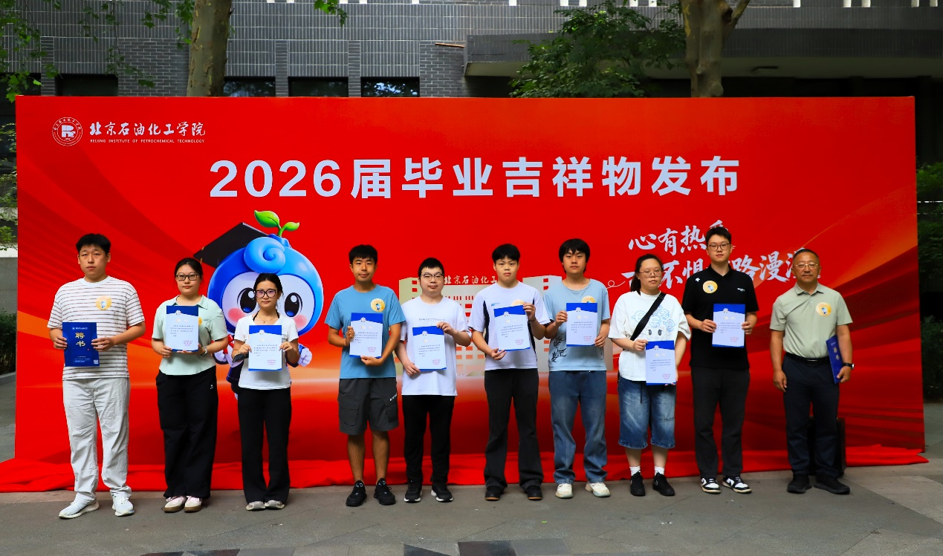
靳海波在讲话中回顾，毕业吉祥物与一句话征集活动已连续举办十一届。十一年的坚持，早已成为北石化人与母校之间独有的情感传承。他寄语毕业生三点希望：始终葆有务实的品格，脚踏实地，用实干赢得尊重；主动融入时代发展，把个人成长嵌入首都建设与国家需要的大坐标中；不忘来路，心怀家国，铭记母校。清源北路永远是石化学子温暖的大后方。
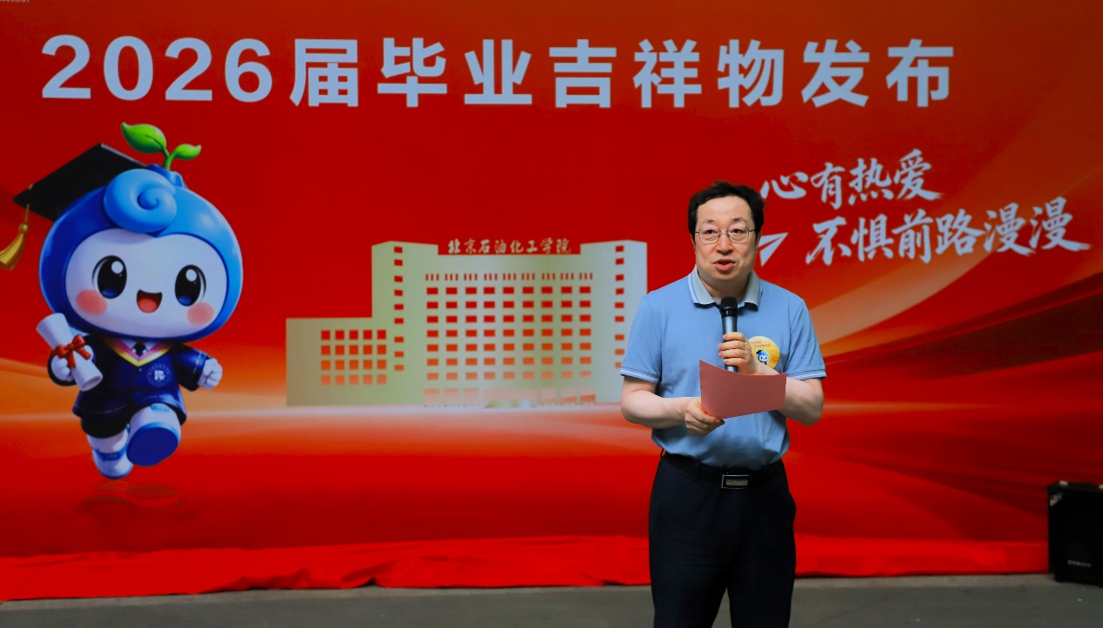
学生代表白良玉在发言中表达了对母校培育的感恩，表示将以北石化人的务实精神，奔赴新征程，用行动诠释母校的期待。
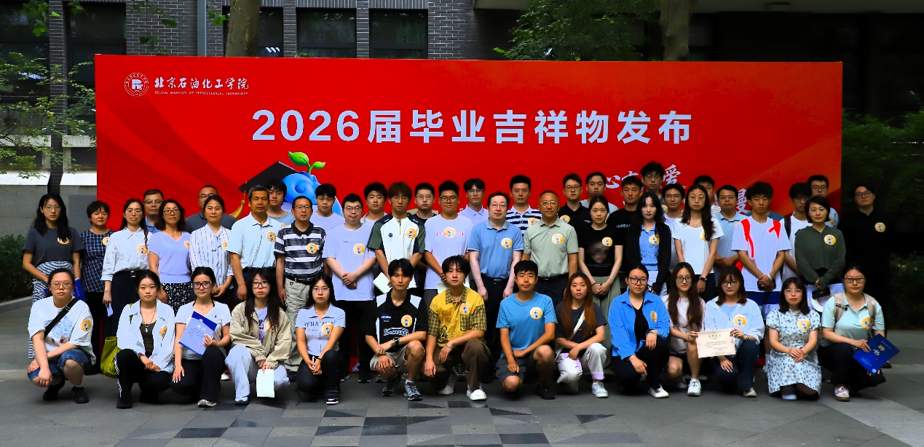
校友办负责人介绍，本届获奖吉祥物与一句话作品已制成毕业文创纪念品，赠予2026届全体毕业生珍藏。

